综掘工作面气动钻机、高压胶管可移动集成收纳装置
技术领域
本实用新型涉及矿山掘进巷道中辅助工具领域，具体是一种综掘工作面气动钻机、高压胶管可移动集成收纳装置。
背景技术
目前，在煤矿掘进巷道生产作业过程中，气动设备因其造价低廉，使用方便，得到了广泛应用，尤其是工作面支护锚杆时使用的气动钻机，更是多数煤矿掘进巷道支护时的首选。但是在掘进工作面实际使用过程中，因连接钻机的高压胶管，需要随钻机来回移动，当工作面两台钻机同时支护时，往往造成高压胶管出现“打架”现象，而缠绕在一起，使工作面杂乱无章，给行人带来诸多不便，给现场管理带来很大难度，同时人员在操作钻机时，也存在很大的安全隐患。
发明内容
本实用新型为了实现气动钻机、高压胶管的有效收纳，提供了一种综掘工作面气动钻机、高压胶管可移动集成收纳装置。
本实用新型是通过以下技术方案实现：一种综掘工作面气动钻机、高压胶管可移动集成收纳装置，包括底部安装有行走轮的座架，安装于座架上且采用管路焊接成的支撑架，支撑架上的管路被分隔成独立的水路和气路，水路的进水段上设有若干水路截止阀，气路的进气段上设有若干气路截止阀；座架上部分为滚筒区域以及钻机放置区域，其中滚筒区域上支撑有滚筒支撑架，滚筒支撑架上通过轴承支撑有中空的轴体，轴体上套装有两端带有盘体的滚筒，轴体内分别穿置有进水管以及进气管，进水管的进水口穿过轴承通过管件连接于水路的出水口处，进气管的进气口穿过轴承通过管件连接于气路的出气口处，进水管的出水口以及进气管的出气口均穿出轴体以及滚筒外壁并分别与进水高压胶管以及进气高压胶管上，进水高压胶管以及进气高压胶管分别连接于放置在钻机放置区域上的气动钻机上。
在煤矿掘进工作面，将该装置移动到据工作面20米的范围内，然后将该装置的水路截止阀以及气路截止阀通过高压胶管连接到工作面总管上，检查该装置的水路截止阀以及气路截止阀处于关闭状态，将工作支护用的气动钻机放置在钻机放置区域，将进水高压胶管以及进气高压胶管有序排列缠绕在滚筒上。待工作面截割完成需要支护时，只需要打开其中一水路截止阀以及气路截止阀，然后将气动钻机由座架拖至工作面，滚筒将自行旋转，进水高压胶管以及进气高压胶管被送出，进行支护，待支护完成后，只需将气动钻机放置在座架上，转动滚筒将进水高压胶管以及进气高压胶管收回，有序排列缠绕在滚筒上，完成管路收纳。
本实用新型所述的综掘工作面气动钻机、高压胶管可移动集成收纳装置在掘进工作面的应用，可有效的对工作面钻机等气动设备使用的高压胶管进行收纳，有效解决了以往工作面水、气高压胶管杂乱无章的难题；使用该装置后，使掘进工作面更加整齐、美观，同时也减少了管路卡拌行人带来的不安全隐患；有效降低了高压胶管与地面的直接摩擦，增加了高压胶管的使用寿命；可快速将高压胶管收纳和展开，可大大提高工作效率，降低工人劳动强度；与此同时，本实用新型设计了多个水路截止阀和气路截止阀，可同时满足多种气动设备平行作业，功效明显提高。
附图说明
图1为本实用新型所述综掘工作面气动钻机、高压胶管可移动集成收纳装置的主视图。
图2为图1的左视图（图中气动钻机未画出）。
图3为支撑架内水路及气路的走向图。
图中：1-座架，2-行走轮，3-支撑架，4-水路截止阀，5-气路截止阀，6-滚筒支撑架，7-轴体，8-盘体，9-滚筒，10-进水管，11-进气管，12-进水高压胶管，13-进气高压胶管，14-气动钻机，15-减压阀，16-钻机保护架。
具体实施方式
一种综掘工作面气动钻机、高压胶管可移动集成收纳装置，包括底部安装有行走轮2的座架1，安装于座架1上且采用管路焊接成的支撑架3，
支撑架3上的管路被分隔成独立的水路和气路，水路的进水段上设有若干水路截止阀4，气路的进气段上设有若干气路截止阀5；座架1上部分为滚筒区域以及钻机放置区域，其中滚筒区域上支撑有滚筒支撑架6，滚筒支撑架6上通过轴承支撑有中空的轴体7，轴体7上套装有两端带有盘体8的滚筒9，轴体7内分别穿置有进水管10以及进气管11，进水管10的进水口穿过轴承通过管件连接于水路的出水口处，进气管11的进气口穿过轴承通过管件连接于气路的出气口处，进水管10的出水口以及进气管11的出气口均穿出轴体7以及滚筒9外壁并分别与进水高压胶管12以及进气高压胶管13上，进水高压胶管12以及进气高压胶管13分别连接于放置在钻机放置区域上的气动钻机14上。
具体使用时，所有水路截止阀4中至少有一个水路截止阀4出的管路上安装有压力表及减压阀15；所有气路截止阀5中至少有一个气路截止阀5处的管路上安装有压力表。便于工作人员观察以及调整管路内压力。
进一步，位于钻机放置区域上方的支撑架3上安装有钻机保护架16。
权利要求书
1.一种综掘工作面气动钻机、高压胶管可移动集成收纳装置，其特征在于，包括底部安装有行走轮（2）的座架（1），安装于座架（1）上且采用管路焊接成的支撑架（3），
支撑架（3）上的管路被分隔成独立的水路和气路，水路的进水段上设有若干水路截止阀（4），气路的进气段上设有若干气路截止阀（5）；座架（1）上部分为滚筒区域以及钻机放置区域，其中滚筒区域上支撑有滚筒支撑架（6），滚筒支撑架（6）上通过轴承支撑有中空的轴体（7），轴体（7）上套装有两端带有盘体（8）的滚筒（9），轴体（7）内分别穿置有进水管（10）以及进气管（11），进水管（10）的进水口穿过轴承通过管件连接于水路的出水口处，进气管（11）的进气口穿过轴承通过管件连接于气路的出气口处，进水管（10）的出水口以及进气管（11）的出气口均穿出轴体（7）以及滚筒（9）外壁并分别与进水高压胶管（12）以及进气高压胶管（13）上，进水高压胶管（12）以及进气高压胶管（13）分别连接于放置在钻机放置区域上的气动钻机（14）上。
2.根据权利要求1所述的一种综掘工作面气动钻机、高压胶管可移动集成收纳装置，其特征在于，所有水路截止阀（4）中至少有一个水路截止阀（4）出的管路上安装有压力表及减压阀（15）；所有气路截止阀（5）中至少有一个气路截止阀（5）处的管路上安装有压力表。
3.根据权利要求1或2所述的一种综掘工作面气动钻机、高压胶管可移动集成收纳装置，其特征在于，位于钻机放置区域上方的支撑架（3）上安装有钻机保护架（16）。
说明书摘要
本实用新型涉及矿山掘进巷道中辅助工具领域，具体是一种综掘工作面气动钻机、高压胶管可移动集成收纳装置，包括底部安装有行走轮的座架，安装于座架上且采用管路焊接成的支撑架，支撑架上的管路被分隔成独立的水路和气路，水路的进水段上设有若干水路截止阀，气路的进气段上设有若干气路截止阀。本实用新型所述的综掘工作面气动钻机、高压胶管可移动集成收纳装置在掘进工作面的应用，可有效的对工作面钻机等气动设备使用的高压胶管进行收纳，有效解决了以往工作面水、气高压胶管杂乱无章的难题；使用该装置后，使掘进工作面更加整齐、美观，同时也减少了管路卡拌行人带来的不安全隐患；有效降低了高压胶管与地面的直接摩擦，增加了高压胶管的使用寿命。
说明书附图
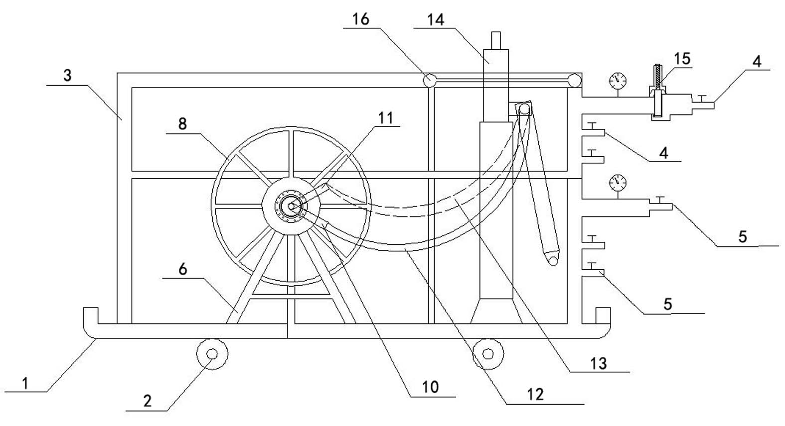
图1
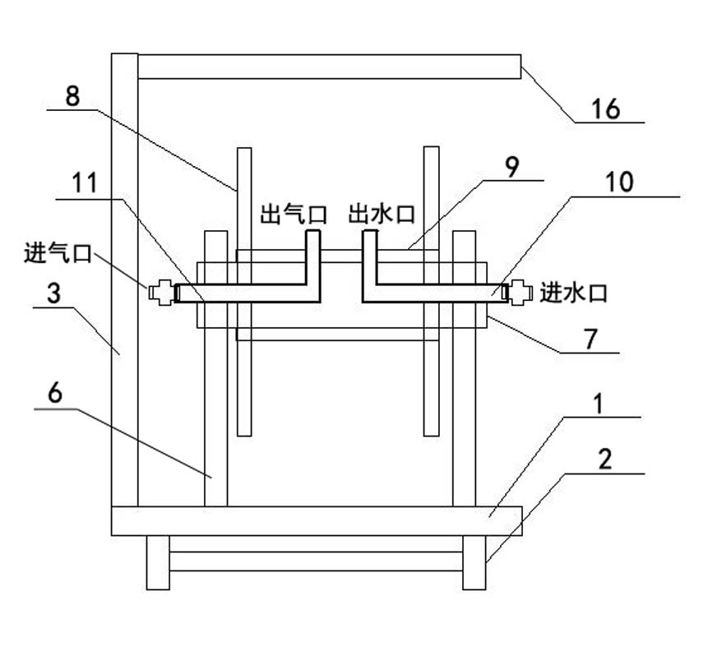
图2
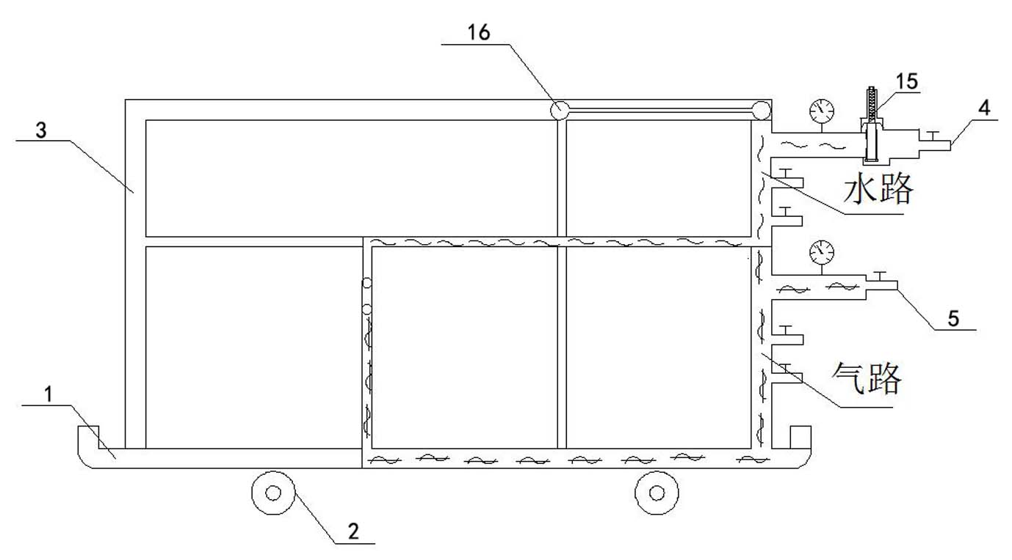
图3

